Numele si prenumele________________________________ 13.03.2025
Probă de evaluare :Comunicare în limba română
Calificativ obținut:______________
Semnătura părintelui:
___________
Unitatea tematică:” Invitație în lumea poveștilor ” universullilianei.ro
Literele a → X



- Citește/ Ascultă cu atenție textul:
Excursia

Felicia, Roxana și Chira vor merge sâmbătă în excursie la Sinaia.
La ora opt fix erau cu toții la locul fixat pentru plecare. Îi aștepta un autocar și un îndrumător de călătorie.
Au vizitat Castelul Peleș din Sinaia. Acesta este un castel vechi, care a aparținut regelui Mihai. Au aflat ce reprezintă obiectele expuse.
La întoarcere au oprit puțin în Râșnov . Acolo există o cetate veche pe care oamenii o vizitează mereu. Străzile cetății erau pavate cu pietre cubice. Peste tot se plimbau vizitatori și se auzea cântecul chitarei. Pe una dintre clădiri se afla un ceas mare, care arăta ora exactă.
Drumul înapoi spre casă a fost relaxant. Copiii s-au simțit obosiți, dar fericiți.

- Completează propozițiile cu informații din text:

- În textul dat există ……… alienate.

- Copiii pleacă în excursie într-o zi de: ………………………………………

- Cei trei copii se numesc: …………………………., ……………………………………………………, ………………………………

- Ora de plecare în excursie era: ……………………………………………….
- Au vizitat ………………………………………………………………………. din Sinaia.

- În timpul excursiei le-a oferit diverse explicații: ……………………………….

- Este o cetate veche, pe care oamenii încă o vizitează …………………………………………

- Străzile cetății erau pavate cu ………………………………………………………..

- În cetate se auzea cântecul ……………………………………………..

- Pe o clădire se afla un ………………………………………………….., care arăta …………………………………………..
- Copiii s-au simțit ………………………………………, dar ……………………………………
4. Desparte cuvintele în silabe.

excursie 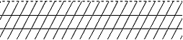 | fericiți
chitară | veche
orchestra | exponate
- Alintă cuvintele date:

frunză | chiftea
cheie | ureche
- Scrie cuvinte cu același sens cu cele date.

vrăjit | cochetă
a trimis | extras
- Eu spun una, tu spui multe!

parfum | etichetă
chirurg | xilofon
exercițiu | explozie

- Scrie cuvinte cu sens opus celor date.

închide | import
nouă | urâtă

9. Formulează propoziții cu cuvintele: Vasile Alecsandri, rucsac, ticsit, micsandră

10. Scrie câte o însușire potrivită pentru fiecare imagine dată:

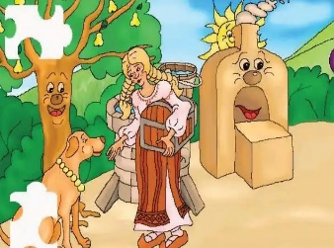 | 

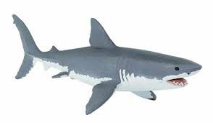

11. Ordonează cuvintele pentru a obține propoziții.

- a chipiu Pinocchio fistichiu primit un .

- Costache chelie are Moș o mare .

12. Separă cuvintele, apoi transcrie propoziția obținută.

- XeniaținecuputererucsaculRoxanei.
- ExploratorulaplecatînexpedițiadinMexic.
- Mamaaprimitîndaromicsandră.

